Всероссийский урок по основам безопасности жизнедеятельности

4 октября в нашей школе был проведен Всероссийский открытый урок по безопасности жизнедеятельности с проведением тренировки по защите детей и персонала от последствий чрезвычайных ситуаций (приняли участие 48 учащихся).

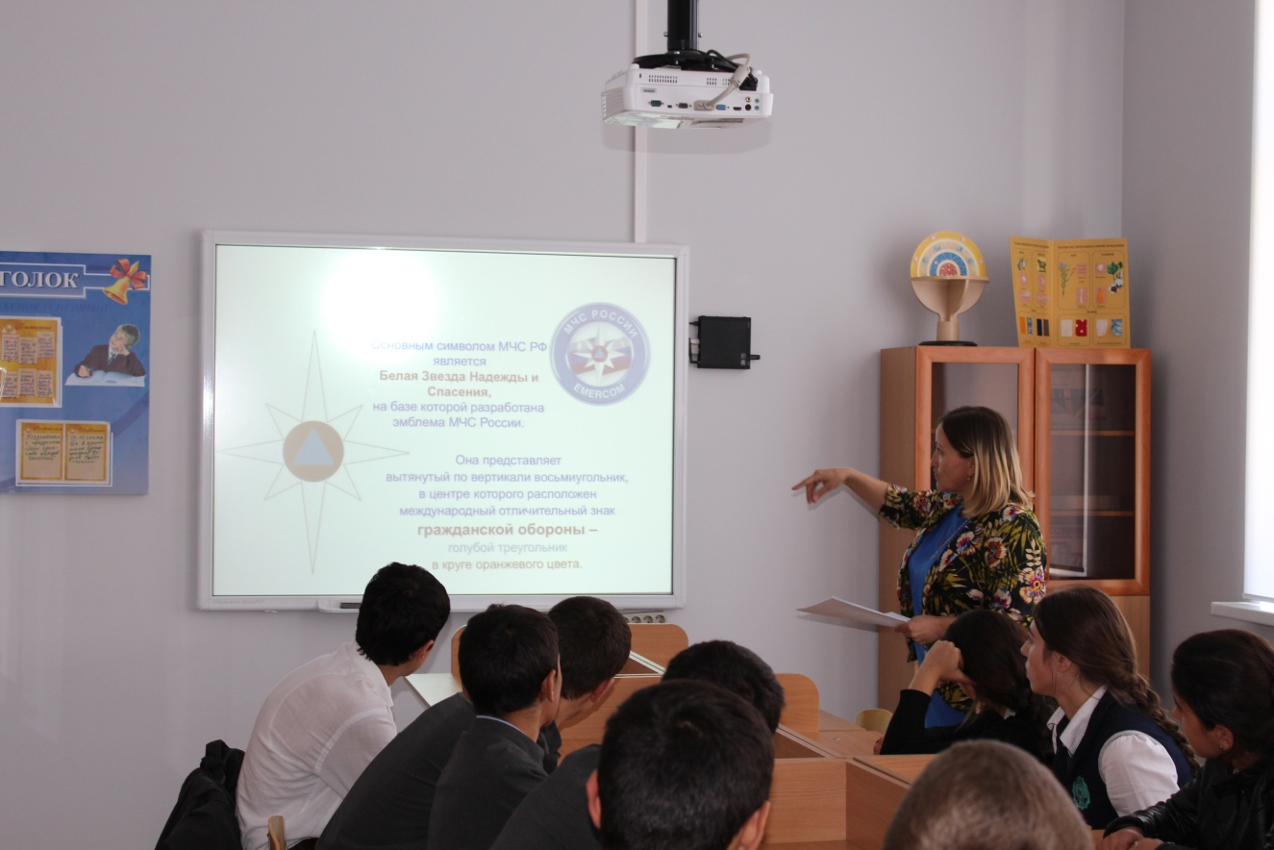

Целью урока было ознакомление учащихся с историей возникновения Гражданской обороны в России, функциями Гражданской обороны, системой мер Гражданской обороны, с руководителями ГО, с задачами ГО, с сигналами ГО и действиями населения в военное и мирное время.

В 9-11 классах прошел урок с презентацией «Правила поведения при угрозе террористического акта». (Заместитель директора по ВР Магомедова Г.К.)

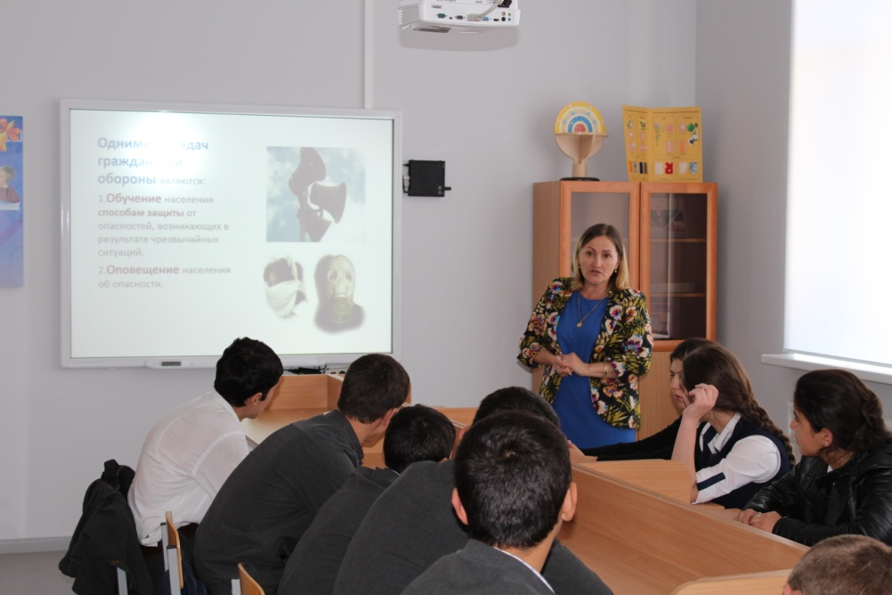

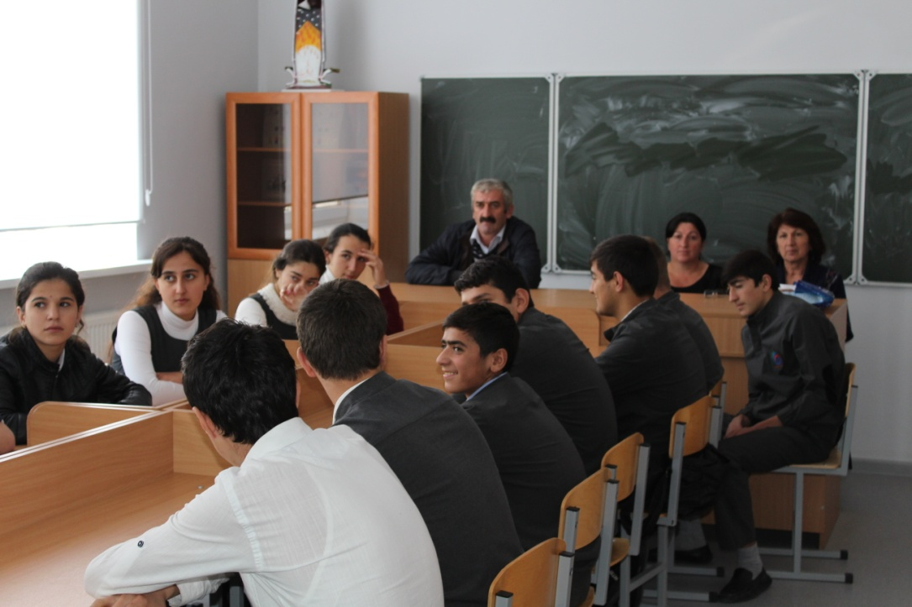

Для учащихся 2-4 классов был продемонстрирован мультипликационный фильм «Спасик и его друзья» с целью ознакомления с правилами поведения на природе, в быту, при пожаре и на дорогах.

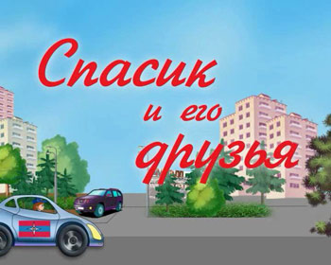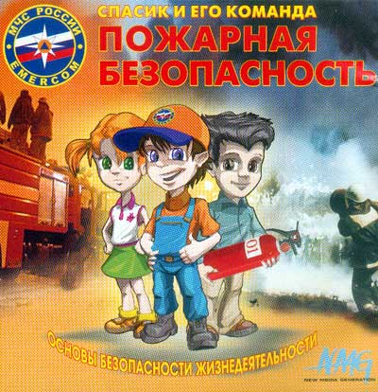
Не малое впечатление и, надеемся, не меньшее познавательное и профилактическое воздействие на учащихся всей школы произвела учебная эвакуация
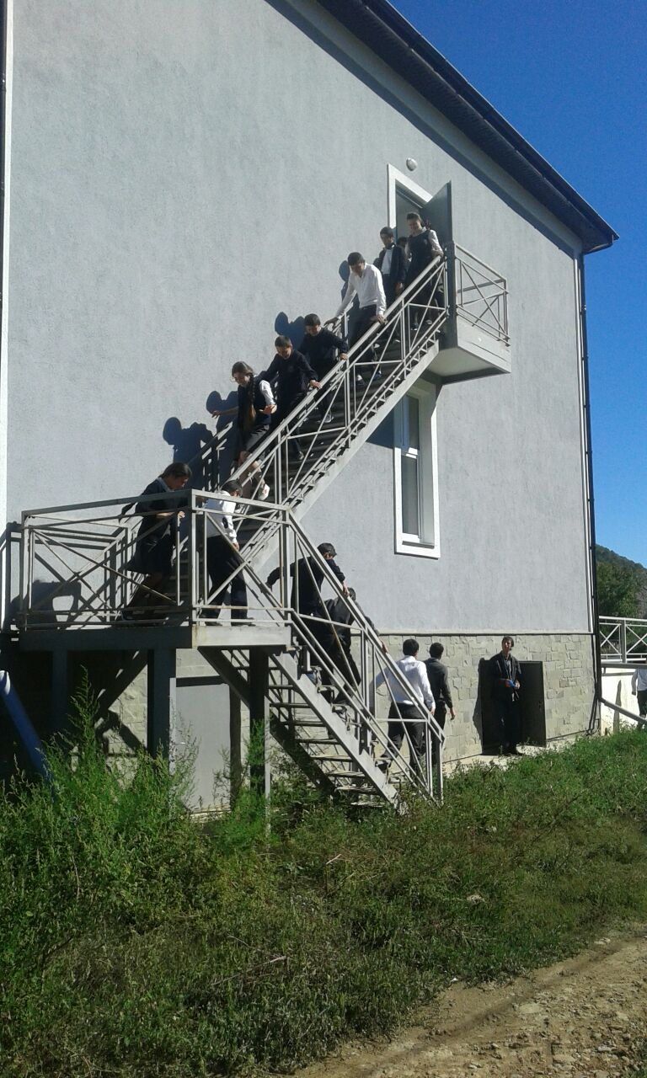

По сигналу «Внимание всем!» все восемь классов, находящихся в главном корпусе школы, быстро спустились во двор школы, где проходило построение и подсчёт участников тренировочной эвакуации.

